**BÁO CÁO BÀI TẬP NHÓM 10 LỚP JAVA7**



Thành viên: Nguyễn Khắc Nguyên

Lê Minh Hưng

Nguyễn Thị Huyền

Nguyễn Long Nhật

Hồ Sỹ Sơn

Nội dung

1. *Cấu trúc tập hợp được sử dụng và lưu trữ dữ liệu*

- Trong bài cấu trúc tập hợp được sử dụng là List cụ thể là ArrayList

**List:**là một collection có thứ tự (đôi khi còn được gọi là một chuỗi). List có thể chứa các phần tử trùng lặp. Thường có quyền kiểm soát chính xác vị trí các phần tử được chèn vào và có thể truy cập chúng bằng chỉ số (vị trí của chúng).

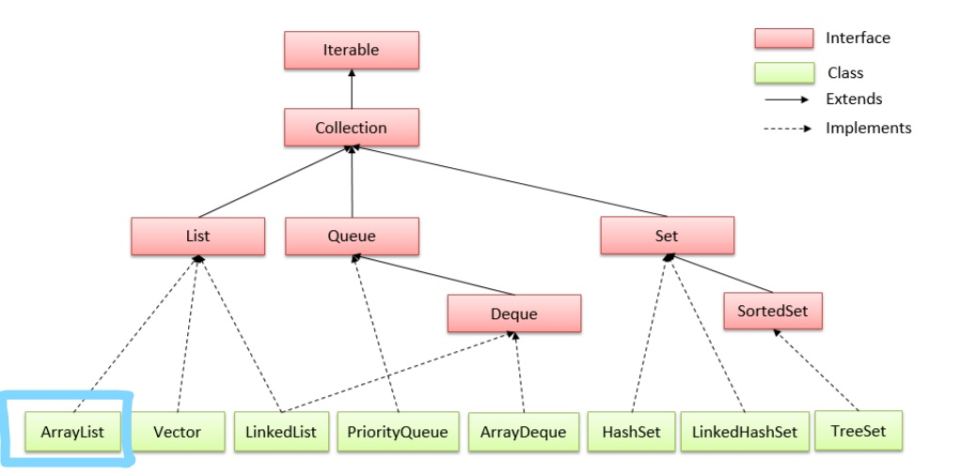

1. *Các phép toán được sử dụng trong bài*

|  |  |
| --- | --- |
| STT | Tên |
| 1 | Add() |
| 2 | Sort() |
| 3 | compareTo() |
| 4 | Remove() |

1. *Sơ đồ lớp mô tả bài toán quản lý phòng học*

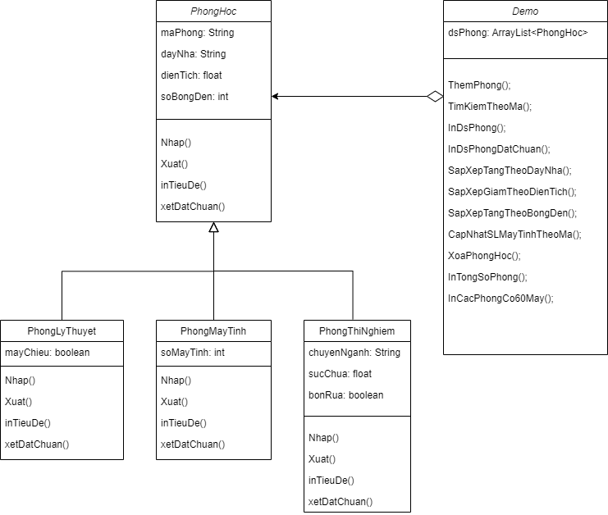

1. *Phác thảo tổ chức và đóng gói mã lệnh*

1.

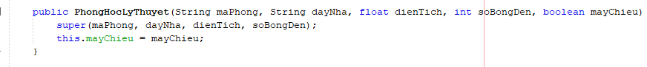

2.

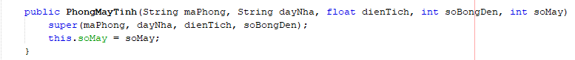

3.

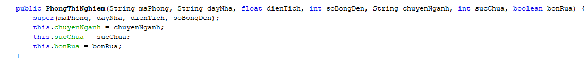

4.



1. *Sơ đồ thực hiện nội dung hàm Main*

